**Computer Graphics Assignment 1:**

**Basic OpenGL viewer**

컴퓨터소프트웨어학부 2019055078 신채영

**Requirements implemented:**

(과제 명시 모두 구현)

1. The camera of the program initially looks at a target point, similar to that of Blender. (타깃 포인트 초기값은 (0,0,0) 이다. )
2. Camera control operations:
   1. Orbit: 좌 클릭+드래그를 통해 타깃포인트를 기준으로 평면을 회전할 수 있다.

**구현:** 초기 값은 False인 “Orbiting” 불 변수를 지정해 좌 클릭 press에 True, release엔 False가 되게 하고 cursor_callback을 이용해 커서의 움직임에 따라 평면을 회전할 수 있게 구현했다.

* 1. Panning: 우 클릭+드래그를 통해 타깃포인트와 카메라를 4방향으로 이동할 수 있다.

**구현:** 초기 값은 False인 “Panning” 불 변수를 지정해 우 클릭 press에 True, release엔 False가 되게 하고 cursor_callback을 이용해 커서의 움직임에 따라 카메라와 타깃을 움직일 수 있게 구현했다.

* 1. Zooming: 마우스 스크롤을 통해 타깃 포인트로 zoom in/zoom out 할 수 있다.

**구현**: scroll_callback을 이용해 스크롤을 한 만큼 distance에 더해주는 방식으로 구현했다.

1. “v”키를 눌러 perspective projection과 orthogonal projection 사이 변환을 할 수 있다.

**구현:** “Ortho” 변수의 초기값은 -1로 프로그램 실행 시 perspective projection으로 시작한다. key_callback을 사용해 “v”키를 누를 때 “Ortho”에 -1을 곱해 변환을 구현했다.

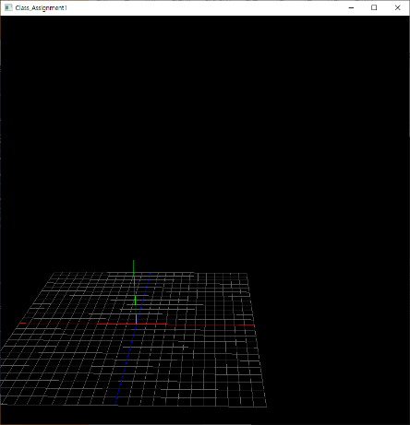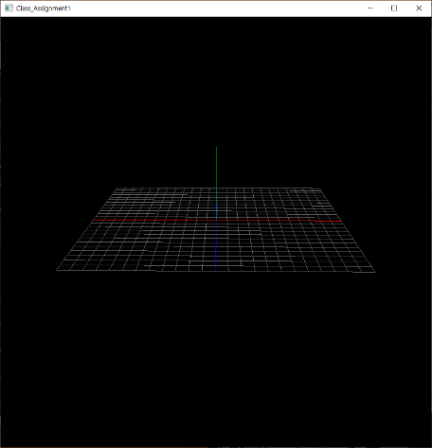**실행결과:**

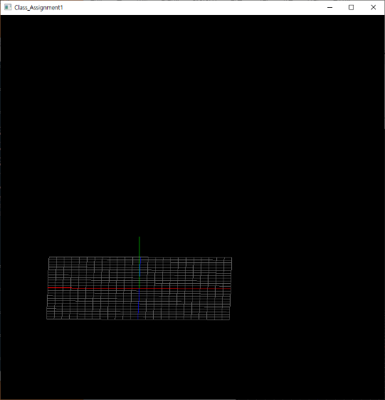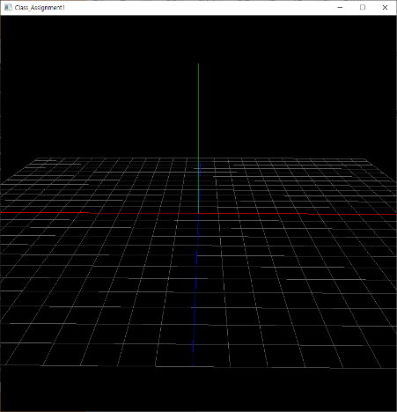1. 좌 클릭 드래그 2. 스크롤 3. 우 클릭 드래그

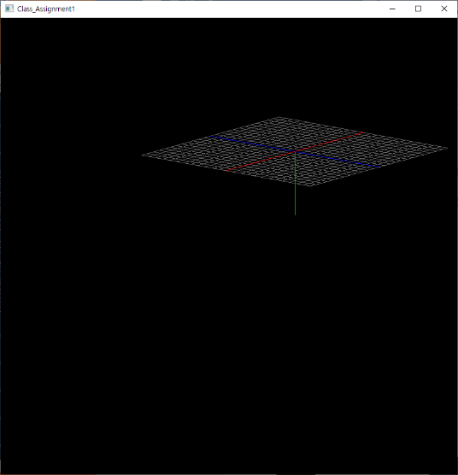

4. “v” 입력 5. 좌 클릭 드래그